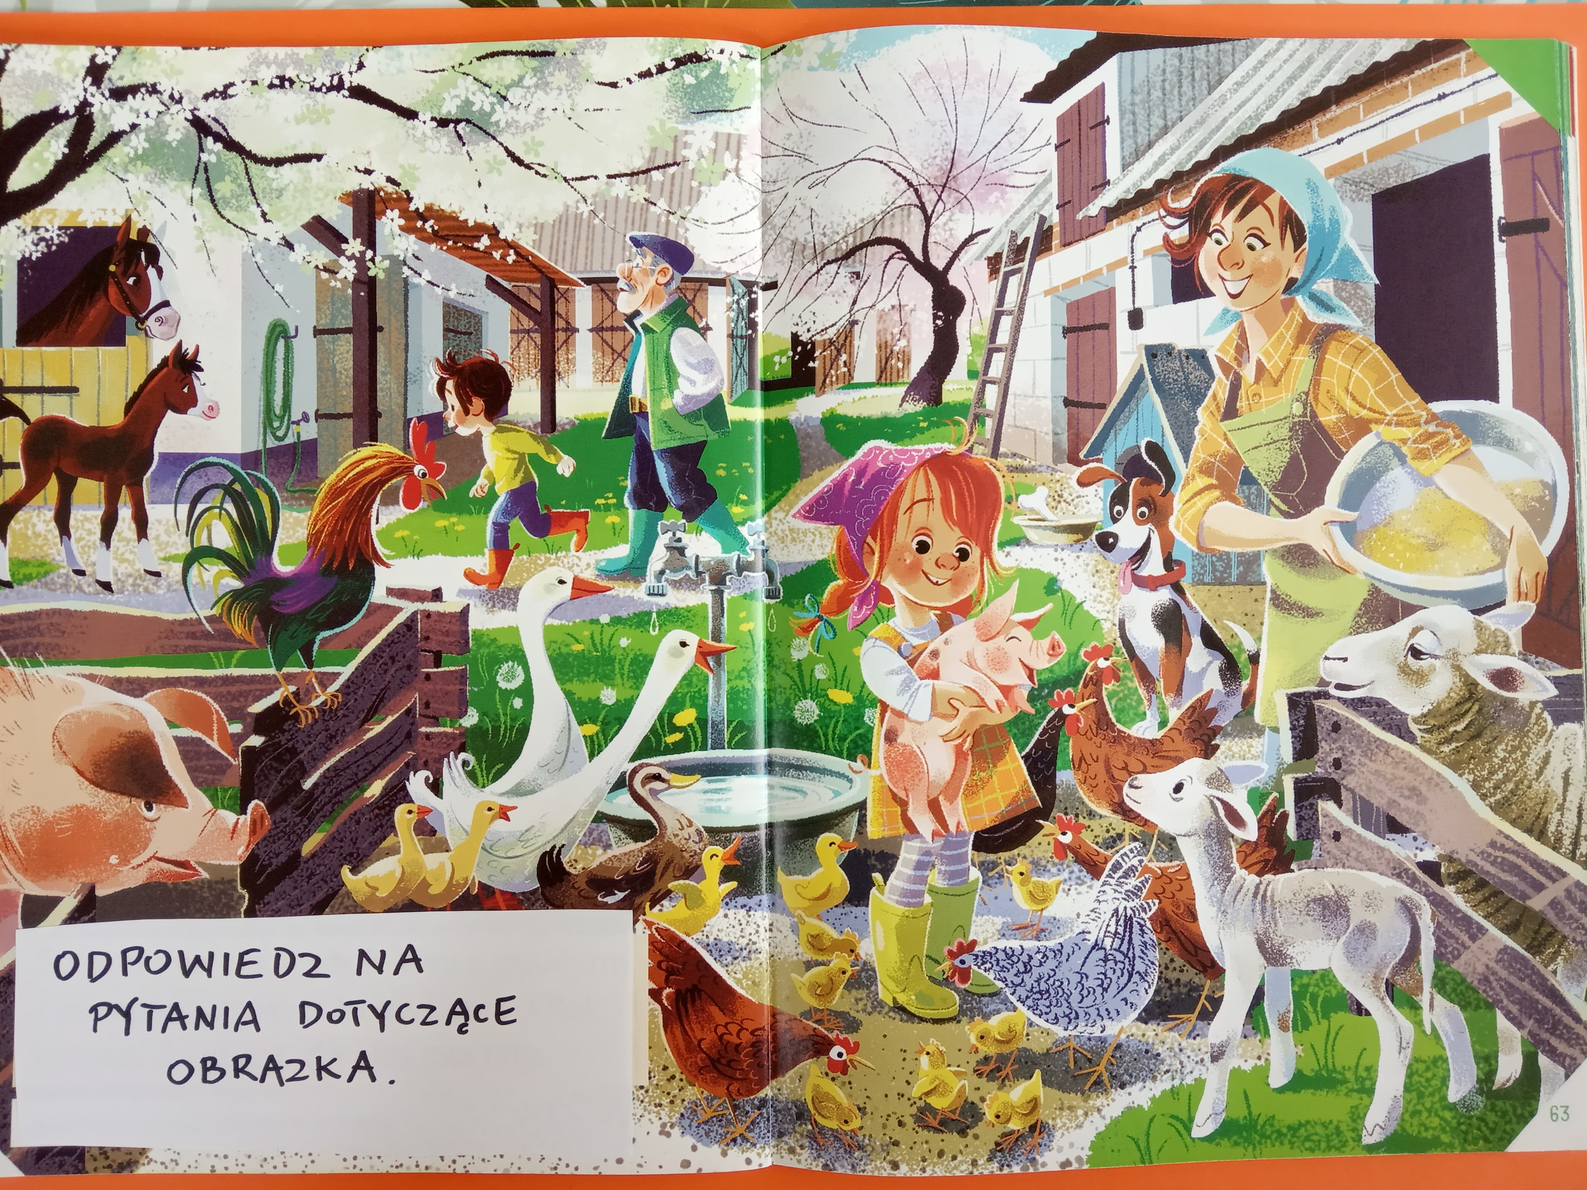

Jakie zwierzątko trzyma dziewczynka? Kto stoi na ogrodzeniu obok świnki? W stronę jakich zwierząt biegnie chłopiec? Ile dużych gąsek jest na ilustracji? Po której stronie obrazka widać owcę i jagnię? Jaka pora roku jest przedstawiona na tym obrazku? (prosiaczek, kogut, konie, dwie, po prawej, wiosna)

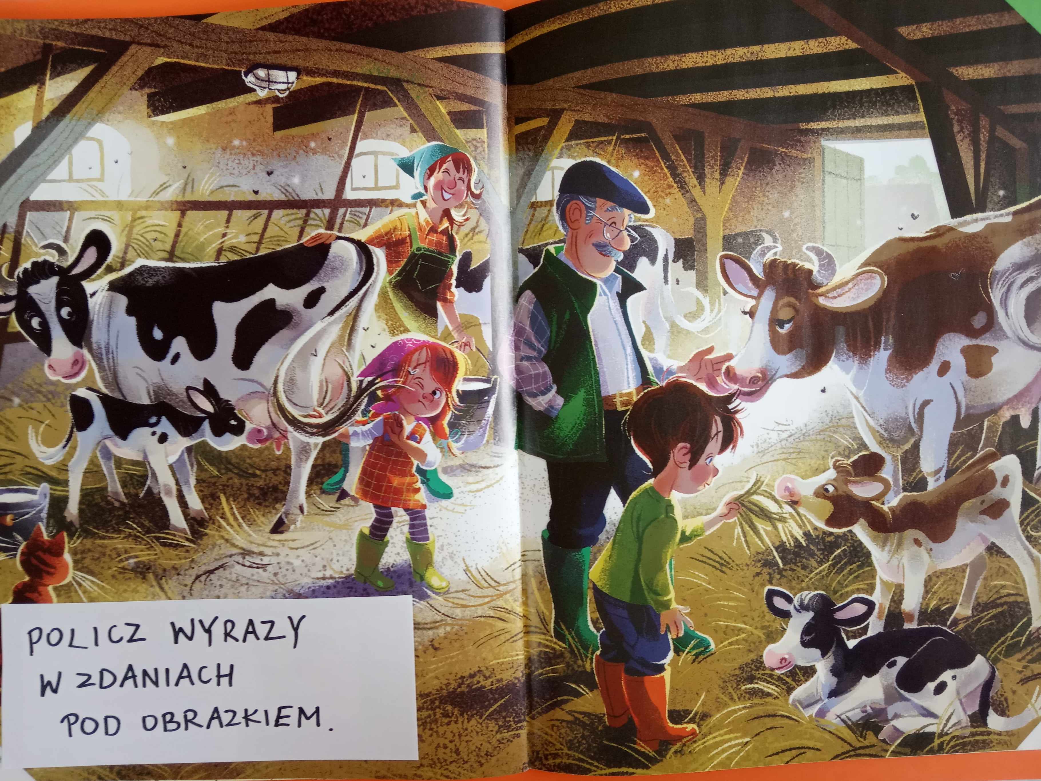

Bardzo prosimy o przeczytanie tych zdań, aby dziecko mogło policzyć wyrazy. Dziękujemy.

1. Tu widać krowy.
2. Tu widać duże krowy.
3. Małe krówki nazywają się cielaczki.
4. Chłopiec daje sianko cielaczkowi.
5. Krowy dają mleko.
6. Jeden cielaczek leży na słomie.

(3, 4, 5, 4, 3, 5)